**Comando EXPLAIN sem alteração no modelo e sem melhoria na QUERY 3**

**Consulta executada com o comando EXPLAIN**

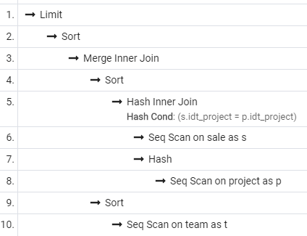

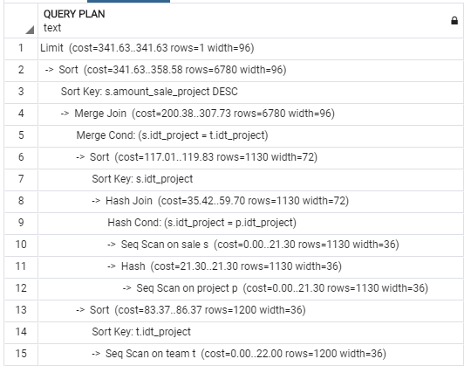

**Plano de consulta executada com o comando EXPLAIN**

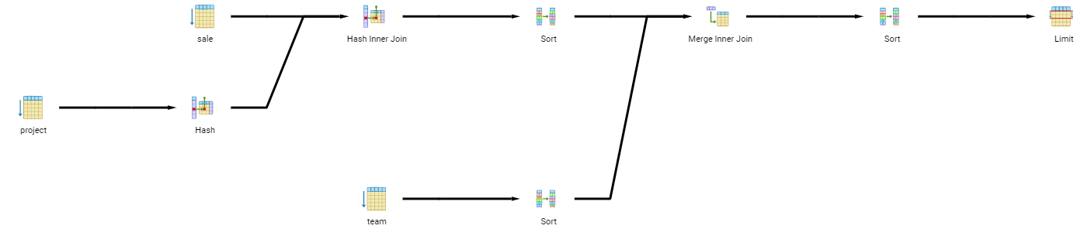

**Árvore de consulta executada com o comando EXPLAIN**

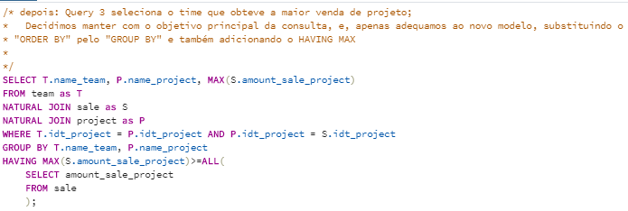

**Consulta alterada e executada com o comando EXPLAIN**

**Comando EXPLAIN com alteração no modelo e sem melhoria na QUERY 3**

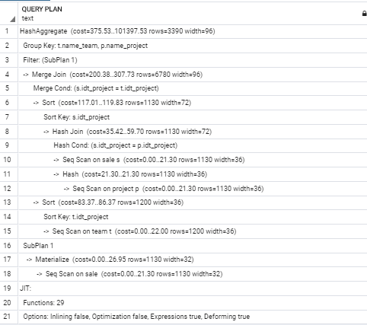



**Comparação entre os planos de consultas antes x depois da alteração do modelo**



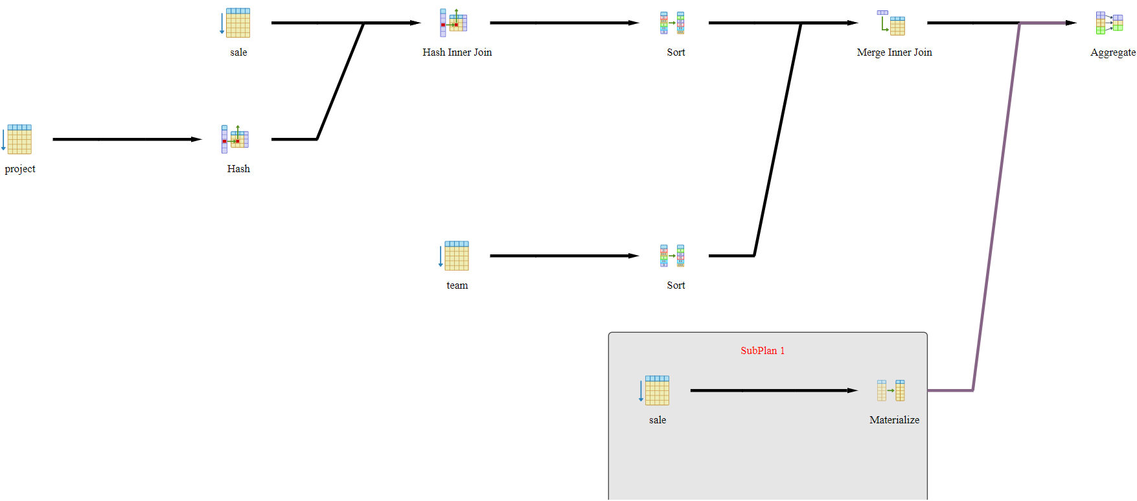

**Comparação entre as árvores de consultas antes x depois da alteração do modelo**

O Plano feito partir da primeira consulta, realizada na “Parte 1” do trabalho, seleciona o time que obteve maior venda de projeto. Apresenta o “merge cond”, ou seja, a condição de mesclagem entre os campos através da chave “idt_project”. Faz uma busca sequencial, como já discutido esse processo é custoso, porém, como a consulta apresenta a cláusula “limit”, não é possível apresentar de fato o custo total dessa busca.

Após a alteração do modelo, a consulta dois, mantêm o mesmo objetivo da primeira consultam, porém, visto que a cláusula “LIMIT” foi um “bloqueador” na possibilidade de termos mais informações, optamos por não manter a cláusula de restrição. Em contra partida, utilizamos mais cláusulas, como a implementação de uma “SUBQUERY”, ou subconsulta, que trabalha junto com outra cláusula, o “HAVING MAX”, gerando um “SubPlan”, ou subplano.

O plano e a árvore para a segunda consulta teve um resultado que extraímos um aprendizado bastante interessante, o conceito de suplanos. As últimas cláusulas mencionadas no parágrafo anterior geraram um operador, que é chamado pelo menos no PostgreSQL de “SubqueryScan”, que é utilizado para satisfazer uma cláusula “UNION” e, por consequência, o subplano é utilizado para subconsultas.

A comparação entre ambas estruturas (primeira consulta x segunda consulta) nos gerou bastante impacto e, ao também realizarmos as comparações de custo, ficamos surpresos que, apesar de utilizarmos tais cláusulas junto com a situação de “falta de informação” que a cláusula “LIMIT” nos restringiu na primeira consulta, os custos para a segunda consulta não tiveram um impacto exorbitante, pelo contrário, manteve o padrão de também utilizar buscas sequenciais (“seq scan”); Tal padrão pode derivar-se dos ids, sequenciais, de tipos “SERIAL” que utilizamos no nosso banco.